100學年度學科能力測驗模擬試卷
化學考科

－作答注意事項－
考試時間：50分鐘
題型題數：
 第壹部分單選題，共15題
 第貳部分多選題，共8題
作答方式：
 請用黑色或藍色筆在「答案卷」上作答。
 選擇題答案不倒扣

命題老師：中和高中／周裕明老師

祝考試順利

有著作權，侵害必究

第壹部分
一、單選題(占60分)
說明：第1至15題為單選題，每題均計分。每題選出一個最適當的選項，標示在答案卷之上。每題答對得4分，答錯不倒扣。
1. 銫的元素符號是Cs，超氧化物O的氧化數為−。下列哪一個是超氧化銫的分子式？
(A)O₂－Cs₂O (B)Cs₂O₃ (C)CsO₂ (D)Cs₂O₂ (E)Cs₃O₂。
2. 核融合是由質量較小的原子，在超高溫與超高壓之下，發生原子核相互聚合作用，生成質量更重的原子核，並釋放巨大的能量。
氪與鉛的核融合反應過程為：
(1)高能的 Kr離子轟擊 Pb靶，氪核與鉛核融合，放出1個中子，形成新元素X
反應式： Kr＋ Pb → n＋ X
(2)120微秒後，X元素的原子核分裂出1個氦原子核，而衰變成另一種新元素Y
(3)600微秒後又再釋放出一個氦原子核，形成另一種新元素Z
下列有關此核融合反應的敘述，何者錯誤？
(A)元素X原子核之質量數為293
(B) X→Y之核反應式為 X → He＋ Y
(C) Y→Z之核反應式為 Y → He＋ Z
(D)元素Z原子核之中子數為114
(E)元素Y原子核之中子數為173。
3−4題為題組
於27℃、1大氣壓時，在一個體積可調整的注射筒中，注入20毫升的A₂氣體與60毫升的B₂氣體（A與B為兩種原子）。假設恰好完全反應，產生x氣體。
3. 已知x的分子式與其實驗式相同，則下列哪一個是x的分子式？
(A) AB (B) A₂B (C) AB₃ (D) A₂B₃ (E) A₂B₄。
4. 於27 ℃時，將所產生的x氣體之體積調整為8毫升時，注射筒中的壓力變為幾大氣壓？
(A) 0.5 (B) 1.0 (C) 1.5 (D) 2.0 (E) 2.5。
5. 於25 ℃時，1×10^{－5} M的鹽酸1.0 mL，加水稀釋至10.0 L，試問此溶液的pH值約為
(A)9 (B)7 (C)6 (D)5。
6. 下列何反應之中和熱於室溫時等於56.0 kJ/mol H₂O？
(A)弱酸與弱鹼 (B)強酸與強鹼 (C)弱酸與強鹼 (D)強酸與弱鹼。

請閱讀下列短文後，回答第7-8題
原子中位於在最外層的電子稱為價電子，依路易斯提出八隅體規則，分子中每個組成原子周圍環繞的電子數會傾向和氖原子的價電子數一樣，共八個電子。這些外圍電子，部分形成化學鍵，稱為『鍵結電子對』（b.p.）；部分僅依附在該原子周圍，稱為『未鍵結電子對』或『孤對電子』（l.p.），每一鍵結電子對與未鍵結電子對皆由兩個電子組成：
(1) 第二週期元素所形成的分子，其組成原子的周圍皆會有4對電子對。
(2) 兩個原子間可能具有一對、二對或三對鍵結電子對（b.p.），分別稱為單鍵、雙鍵或參鍵。
7. 二氧化硫分子（SO₂）內共有幾個價電子？
(A)16 (B)18 (C)20 (D)22 (E)24。
8. 二氧化硫分子（SO₂）內共有幾對『未鍵結電子對』（l.p.）？
(A)1 (B)2 (C)3 (D)5 (E)6。
9. 氫－氧燃料電池的反應方程式為：2H_{2(g)}+O_{2(g)} → 2H₂O_{(l)}，有關氫-氧燃料電池之敘述，下列敘述何者錯誤？
(A)燃料電池比傳統火力發電的能量轉換效率高 (B)每消耗1莫耳氧氣，可產生4法拉第電量 (C)放電時，氧氣在陰極反應 (D)放電時，電池中之OH⁻濃度不變 (E)可用高濃度KOH溶液作電解質。
10. 據報載，使用特製海棉於高溫清洗時，會有三聚氰胺溶出（分子式C₃H₆N₆、分子量
126 g/mol），97年間，所爆發的「毒奶」風波，不肖廠商用以提高食品中蛋白質含量測定值的假象，在奶粉中的添加物亦為三聚氰胺！
試問三聚氰胺中氮含量的百分比約為？（H=1、C=12、N=14）
(A)20 (B)33.3 (C)40 (D)66.7 (E)60。
11. 下列生活中現象之敘述，何者與滲透壓無關？
(A)炒菜中加鹽調味時，葉菜體積縮水 (B)蜜餞、泡菜、蘿蔔乾醃製後可長期保存
(C)靜脈注射時，注射液濃度需調整 (D)鐵於潮溼空氣中生鏽 (E)喝海水容易導致死亡
12. 金屬鋁加熱水反應，可用下列反應式表示：2Al_{(s)}＋3H₂O_{(g)}（熱）→ nX_{(s)}＋3H_{2(g)}
式中n為係數。試推出X是什麼化合物？
(A)H₂O₂ (B)Al₂O₃ (C)Al₃O₂ (D)Al₄O₃ (E)Al₃O₄
13. 下列哪個化合物可能是芳香烴（苯的衍生物）？
(A)C₆H₅Br₃ (B)C₇H₄Cl₄ (C)C₈H₆F₆ (D)C₈H₇Cl₅ (E)C₉H₇Br₉。
14. 氧的原子量為16，則O²⁻所含基本粒子（質子、中子、電子）分別為？
(A)8、8、8 (B)16、16、16 (C)16、16、14 (D)8、8、10。
15. 某鹽的溶解度（g/100g水）如下，80 ℃：75，20 ℃：25。今在80 ℃該鹽的飽和溶液700克，逐漸冷卻至20 ℃，共可得該鹽的結晶若干克？
(A)200 (B)300 (C)400 (D)100。

第貳部分
二、多選題(占40分)
說明：第16至23題為多選題，每題均記分。每題的選項各自獨立，其中至少有一個選項是正確的，選出正確選項標示在答案卡之「選擇題答案區」。每題皆不倒扣，選項全部答對得5分，只錯一個選項可得2.5分，錯兩個或兩個以上選項不給分。
16. 下列有關實驗「耐綸6,6製備」的敘述，何者正確？（應選3項）
(A)於常溫下，實驗室製造耐綸6,6需要試藥己二醯氯，H₂N(CH₂)₆NH₂（1,6－己二胺），NaOH_{(s)}，水及正己烷。 (B)己二醯氯之結構式為 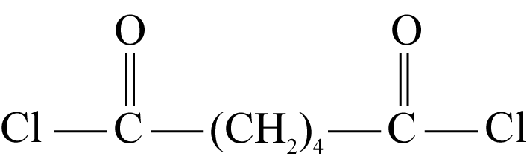。 (C)製備前先將1,6－己二胺和NaOH_{(s)}溶於水中（溶液A），將己二醯氯溶於正己烷中（溶液B），再將溶液B緩緩倒入溶液A後反應即開始。 (D)反應發生的位置在上方溶液，反應中NaOH的作用為中和HCl及作為溶劑。 (E)如以鑷子將生成物慢慢夾起並拉出，可得線狀的耐綸6,6，其顏色為白色，分子結構為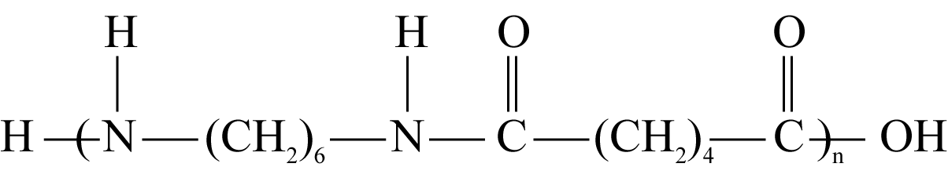。
17. 根據IUPAC之命名規則，下列哪些正確？（應選3項）
(A) 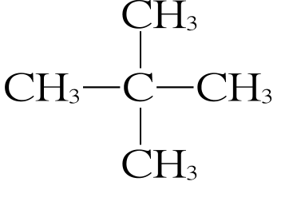2,2-二甲基丙烷 (B)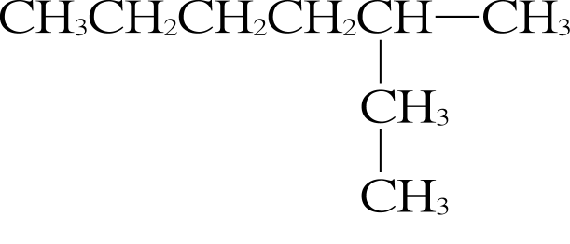2-乙基己烷 (C)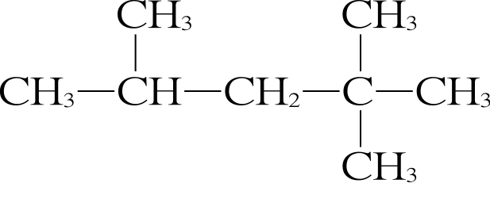 2,4,4-三甲基戊烷 (D)CHCCH(CH₃)CH₃ 3-甲基-1-丁炔 (E) CH₃CHCHCH₂CH(CH₃)CH₃ 5-甲基-2-己烯。
18. 若某辛烷值為90的汽油，則下列有關該汽油的敘述，何者為正確？（應選2項）
(A)含有體積比1：9的正庚烷與異辛烷
(B)抗震能力與體積比9：1的正庚烷、異辛烷混合物相當
(C)抗震能力與重量比1：9的正庚烷、異辛烷混合物相當
(D)加入甲基第三丁基醚時可提高其辛烷值
(E)增大裂解汽油或重組汽油之含率時，可提高其辛烷值。
19. 下列哪些電池的電解質溶液為鹼性？（應選2項）
(A)鹼性乾電池 (B)鉛蓄電池 (C)鎳鎘電池 (D)鋰電池 (E)乾電池。
20. 下列已知反應： H_{2(g)}＋O_{2(g)} → H₂O_{(g)}，ΔH＝－242 kJ。有關此熱化學反應式的敘述，何者正確？（應選3項）
(A)生成2莫耳的H₂O_{(g)}會放熱484 kJ
(B)此反應的能量變化需要吸收周遭的環境溫度
(C)（H_{2(g)}＋O_{2(g)}）所含的能量比H₂O_{(g)}所含的能量高出242 kJ
(D)若此一反應的產物是H₂O_{(l)}，則反應的能量變化大於242 kJ
(E)使1莫耳H_{2(g)} 與1莫耳O_{2(g)} 的混合物反應，則能量的變化為484 kJ。
21. 下列有關藥物的敘述，何者正確？（應選3項）
(A)磺胺類藥物是消炎藥中的一種
(B)青黴素俗稱盤尼西林，消炎用，具高抗菌性及低毒性，是一種抗生素
(C)氫氧化鎂會和胃酸反應，有制酸作用
(D)阿司匹靈的學名是安息香酸（又名水楊酸）
(E)海洛因（C₂₁H₂₃NO₅）由安非他命乙醯化製得，故海洛因是安非他命的衍生物。
22-23題為題組
22. 過錳酸根與雙氧水所進行的反應是屬於氧化還原反應，假設其反應式如下：
2MnO₄－＋5H₂O₂＋6H＋→ 2Mn^{2＋}＋8H₂O＋5O₂ ......(1)
當一原子的氧化數上升，表示該原子失去或提供電子，若一原子的氧化數下降，表示該原子得到或接受電子。上式中O在O₂的氧化數為0，但在H₂O₂中為−1，而Mn在MnO₄－中的氧化數為＋7，一個分子的氧化數總和為0。試問下列有關反應的敘述，何者正確？（應選3項）
(A)H＋為催化劑 (B)H₂O₂為還原劑 (C)MnO₄－被還原成Mn^{2＋} (D)生成物O₂是由
MnO₄－所釋放 (E)生成物O₂是由H₂O₂釋放。
23. 針對反應式(1)而言，下列哪一選項中的原子，其氧化數在反應前與反應後都相同？（應選一項）
(A)H (B)H₂O₂中的O (C)Mn (D)H、Mn (E)O、Mn。

